

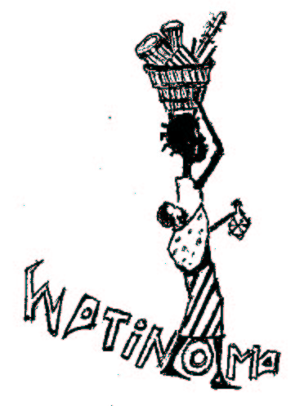

COMUNICATO STAMPA – Milano, 24 novembre 2011

AFRICA DELLE MERAVIGLIE
quattro laboratori di animazione musicale interculturale per bambini
a cura di Hado Ima.
Domenica 27 novembre 2011, primo appuntamento: “Incontriamo un griot”.

Al via domenica 27 novembre, alle ore 16, alla Casa delle culture del mondo (Via Giulio Natta 11, Milano): “Africa delle meraviglie”, ciclo di laboratori musicali interculturali per bambini dai 5 agli 11 anni, promosso dal’Assessorato alla Cultura della Provincia di Milano in collaborazione con l’Associazione Ital Watinoma, a cura di Hado Ima, musicista del Burkina Faso.
Nel primo appuntamento, “Incontriamo un griot”, i bambini fanno conoscenza con la figura del cantastorie tradizionale africano, che racconterà favole piene di animali e di significati nascosti con i suoi molti strumenti parlanti.

Il ciclo prosegue nel 2012. Di seguito il programma:
- Sabato 25 febbraio, “Coriandoli d’Africa”, una insolita festa di carnevale africana, con costruzione delle maschere de gli spiriti della savana e danza con una band di musicisti e ballerini africani.
- Domenica 18 marzo, “Acqua in musica”, in occasione della “Giornata mondiale dell’acqua”: costruzione di un fiume con tecniche di collage polimaterico e disegni e sperimentazione di strumenti ad acqua.
- Domenica 8 aprile, “Ritmi Tribali” costruzione di strumenti musicali con materiali di riciclo e concerto ai ritmi travolgenti dei tamburi africani.

Hado Ima è un griot, il cantastorie tradizionale presente in tutte le culture dell’Africa occidentale. Nato nel 1966 a Boulsa, un villaggio remoto del Burkina Faso, in una famiglia di sacerdoti-musicisti, Ima è una sorta di biblioteca vivente che attraverso il racconto e la musica dei suoi strumenti parlanti trasmette alle nuove generazioni il sapere degli antenati e la storia del suo popolo. Capace di suonare e costruire tutti gli strumenti tradizionali della regione un tempo conosciuta come Impero Mandingo (comprendente Mali, Burkina Faso, Guinea, Senegal, Costa d’Avorio, Liberia, Sierra Leone): dalla kora, l’arpa celestiale costruita con una zucca diffusa in tutta l’Africa, alle molte fogge di percussioni. Ima ha una lunga esperienza di lavoro con i bambini, ai quali trasmette la bellezza e la ricchezza del patrimonio culturale africano attraverso giochi, favole, canzoni, attività creative.
Nel 1987 fonda l’associazione culturale Ital Watinoma (“accoglienza” in lingua moré, la più diffusa in Burkina Faso), con l’obbiettivo di salvaguardare le tradizioni musicali e culturali del suo Paese. L’Associazione diventa un punto di riferimento per molti giovani, che trovano un’alternativa al degrado della periferia urbana nella riscoperta delle tradizioni, ripudiate in favore di stereotipi occidentali. Numerosi i concerti all’estero, le collaborazioni con musicisti folk e jazz di tutto il mondo (tra cui Guido Bombardieri e Bobby McLeod) e le manifestazioni cui partecipa, in particolare in Italia.

Informazioni al pubblico:
- Provincia di Milano/La Casa delle culture del mondo, tel. 02 334968.54/30
www.provincia.milano.it/cultura - culturedelmondo@provincia.milano.it
- Associazione Ital Watinoma Onlus tel. 348 3933216 - www.watinoma.info

Ufficio stampa:
Provincia di Milano/Cultura, tel. 02 7740.6310/6359
g.bocca@provincia.milano.it; m.piccardi@provincia.milano.it
Addetto stampa Assessore, tel. 02 7740.6386 - f.provera@provincia.milano.it

